第１１回インターナショナルチャンピオンシップ 形競技参加者へのお願い

形競技に出場する選手は、事前に「形エントリーシート」を ご準備いただき、1回戦から決勝戦までの演武形を記入の上、大会当日に招集場所へ提出してください。

注意事項
- 招集場所にもシートは用意しますが、事前に準備し、保護者または指導者の責任において記入してください。
- 記入したシートは折りたたみ、IDカードケースの中に入れておいてください。
- シート提出後も演武形の変更は可能です。
- モニターに氏名・ゼッケン番号・形名が表示された際は、必ず内容をご確認ください。誤りがある場合は、コート入場前に係員へお申し出ください。

競技規定≪形競技≫
①演武する形は世界糸東流空手道連盟の形であること （得意形は一覧に掲載）
糸東会制定形（※）は制定形通りに演武する事。
② フラッグ制のトーナメント方式で行う。
２名同時演武で行い、決勝戦のみ１名ずつの演武とする。
③５名の審判員で行う。審判の配置は正面及び各コーナーとする。
④３位決定戦は行わない （３位は２名） ・ 敗者復活戦は行わない

- ６歳～９歳
ベスト8までは平安の形を行う（同じ形を繰り返し可、1つの形でよい）。 以後は平安の形・バッサイ大・セイエンチン・ニーパイポ・松村ローハイの中より行う（同じ形を続けてはいけない・２つの形を交互に行う事は良い） なお、準々決勝で平安形を使用する場合には、その直前に使用した平安形とは違う 平安形を演武しなければならない。※最低2つの形が必要です。
２）10歳～13歳
ベスト８までは平安の形・バッサイ大・セイエンチン・ニーパイポ・松村ローハイの中より行う。連続しなければ同じ形を繰り返し使用しても良い。準々決勝からは得意形を使用しても良いが、ベスト８までに使用した形を含め、一度演武した形は使用出来ない。
３）14歳～20歳
ベスト８まではバッサイ大・セイエンチン・ニーパイポ・松村ローハイ の中より行う。連続しなければ同じ形を繰り返し使用しても良い。 準々決勝からは得意形を使用しても良いが、ベスト８までに使用した形を含め、一度演武した形は使用出来ない。
４）２１歳以上
1回戦から得意形とする。（但し、一度演武した形は使用出来ない） 準々決勝までは 一度演武した形は繰り返し演武する事は出来ない。 準決勝、決勝については、準々決勝までに演武した形も使えるが、それぞれ異なる形を使用しなければならない。

【得意形一覧表】
（１）糸洲派（首里手）
平安初段～五段※ ・バッサイ大※ ・バッサイ小 ・ジッテ※ ・ジオン※ ・慈允※ ワンシュー※ 公相君大※ ・公相君小※ ・四方公相君※ ・鎮東※ ・鎮定 ・五十四歩※
（２）東恩納派（那覇手）
セイエンチン※ ・セーパイ※ ・セーサン※ ・サイファ※ ・シソーチン※ サンセイル ・クルルンファ※ ・スーパーリンぺイ※
（３）松村派
マツムラパッサイ ・ セイサン※ ・ マツムラローハイ※
（４）新垣派
二十四 ・ 雲手 ・ 壮鎮※
（５）鶴法（呉賢貴）
ハフファ ・ ニーパイポ※ ・ パープーレン※
（６）松茂良
ワンカン ・ アーナンコー※
（７）北谷屋良
北谷屋良クーサンクー※
（８）泊
泊パッサイ
（９）石嶺
石嶺パッサイ
（１０）上地
心波※
（１１）摩文仁賢和
明星 ・ 青柳 ・ 松風※ ・ 十六

エントリーシート記載例
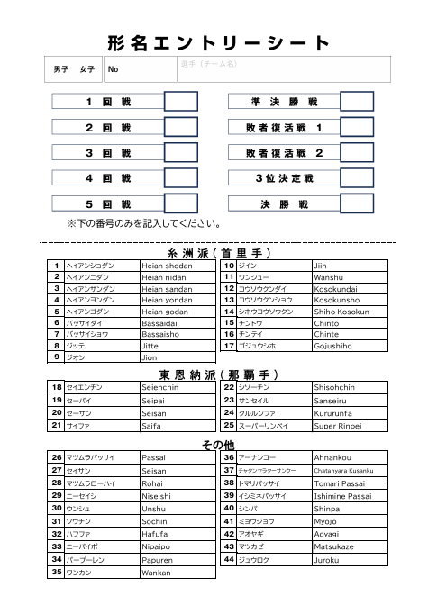
⑤-004
糸東 太郎
性別に〇印、ゼッケン番号、氏名を記載
下記の形リストから演武する形の番号を記載してください。オープン大会は敗者復活戦、３位決定戦はないのでその欄は使わないでください。
【記載例】
―優勝まで４試合の場合―
１回戦、２回戦、準決勝戦、決勝戦の４か所に形番号を記載してください。
1
5
6
18
性別に〇印、ゼッケン番号、氏名を記載してください。

